САНКТ-ПЕТЕРБУРГСКИЙ ПОЛИТЕХНИЧЕСКИЙ УНИВЕРСИТЕТ

ПЕТРА ВЕЛИКОГО

_______________________________________________________________

Институт компьютерных наук и технологий

Кафедра компьютерных систем и программных технологий

Отчет

по Упражнению 1

Дисциплина

«Технологии проектирования аппаратных средств компьютерных систем»

выполнил:

Шаменов А.А.

группа: 13541/1

преподаватель:

Антонов А.П.

Оглавление

1 Задание lab1_1 3

1.1 Задание 3

1.2 Описание на языке Verilog 3

1.3 Результат синтеза (RTL) 4

1.4 Моделирование 4

1.5 Назначение выводов СБИС 5

1.6 Тестирование на плате 5CSEMA5F31C6 5

1.7 Выводы 6

2 Задание lab1_2 7

2.1 Задание 7

2.2 Описание на языке Verilog 7

2.3 Результат синтеза (RTL) 8

2.4 Моделирование 8

2.5 Назначение выводов СБИС 9

2.6 Тестирование на плате 5CSEMA5F31C6 9

2.7 Выводы 10

3 Задание lab1_3 11

3.1 Задание 11

3.2 Описание на языке Verilog 11

3.3 Результат синтеза (RTL) 12

3.4 Моделирование 12

3.5 Назначение выводов СБИС 13

3.6 Тестирование на плате 5CSEMA5F31C6 14

3.7 Выводы 14

4 Задание lab1_4 15

4.1 Задание 15

4.2 Описание на языке Verilog 15

4.3 Результат синтеза (RTL) 16

4.4 Моделирование 16

4.5 Назначение выводов СБИС 17

4.6 Тестирование на плате 5CSEMA5F31C6 17

4.7 Выводы 17

# Задание lab1_1

## Задание

На языке Verilog описать представленную ниже схему (двухразрядный компаратор на равенство):

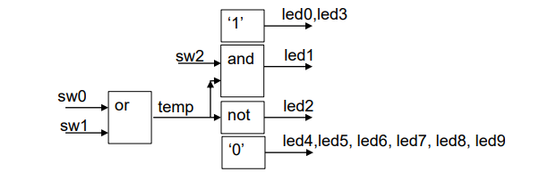

## Описание на языке Verilog

Описание разрабатываемого устройства на языке Verilog приведено ниже на 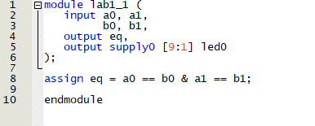

Рис. 1‑1.



Рис. 1‑1 Описание на языке Verilog

## Результат синтеза (RTL)

Результат синтеза описания на языке Verilog в пакете Quartus приведен ниже, на 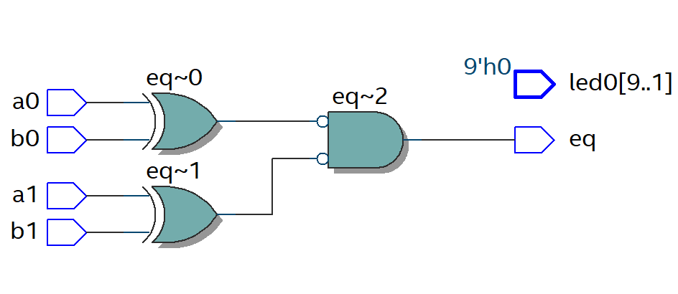Рис. 1‑2. Изображение схемы получено с помощью приложения RTL Viewer.

Рис. 1‑2 Синтезированная схема

## Моделирование

Для проверки правильности работы созданного Verilog описания использовались следующие тесты:

* на вход [9:8] и [7:6] подаются числа 10 и 10 соответственно, на выходе eq получаем 1
* на вход [9:8] и [7:6] подаются числа 11 и 11 соответственно, на выходе eq получаем 1
* на вход [9:8] и [7:6] подаются числа 11 и 01 соответственно, на выходе eq получаем 0

Результаты моделирования приведены на 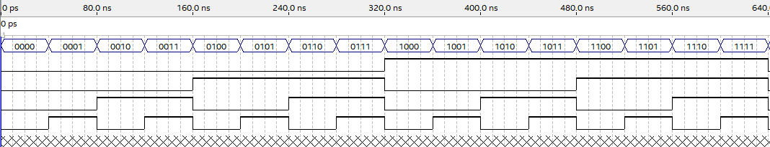Рис. 1‑3

Рис. 1‑3 Результат моделирования средствами QII

## Назначение выводов СБИС

Назначение выводов СБИС и стандартов ввода вывода, выполненное в приложении Pin Planner пакета Quartus, приведено на 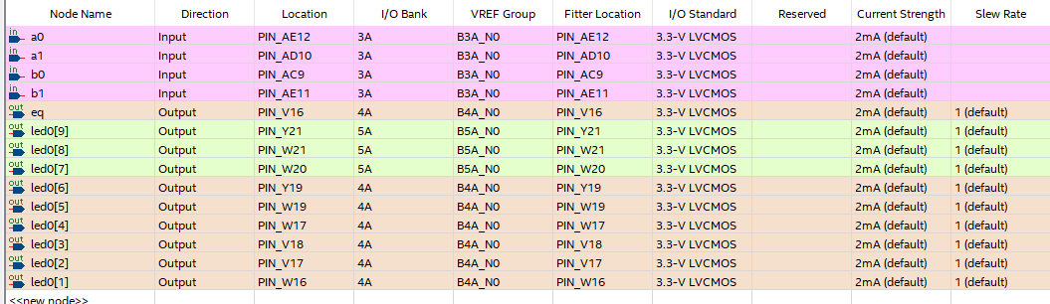Рис. 1‑4

Рис. 1‑4 Назначение выводов в приложении Pin Planner

## Тестирование на плате 5CSEMA5F31C6

Для тестирования проекта на плате использовались тесты, описанные в разделе 1.4

Проведенное на плате 5CSEMA5F31C6 тестирование разработанного устройства показало: результаты совпадают с ожидаемыми, устройство работает в соответствии с заданием.

## Выводы

В ходе выполнения задания научились разрабатывать двухразрядный компаратор на равенство. Тестирование на плате показало, что компаратор работает исправно и в соответствии с заданием.

# Задание lab1_2

## Задание

На языке Verilog, используя логические выражения, опишите мультиплексор 2(4бит) =>1(4бит):

Входы данных: sw[7:4] и sw[3:0] соответственно

Выходы: светодиоды led[3:0]

Управление переключателем – кнопка key

- если нажата: sw[3:0] => led[3:0]

- если не нажата: sw[7:4] => led [3:0]

## Описание на языке Verilog

Описание разрабатываемого устройства на языке Verilog приведено ниже на 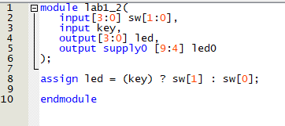

Рис. 2‑1.



Рис. 2‑1 Описание на языке Verilog

## Результат синтеза (RTL)

Результат синтеза описания на языке Verilog в пакете Quartus приведен ниже, на 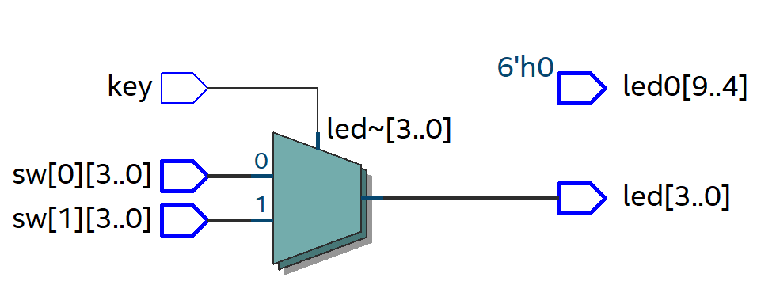Рис. 2‑2. Изображение схемы получено с помощью приложения RTL Viewer.

Рис. 2‑2 Синтезированная схема

## Моделирование

Для проверки правильности работы созданного Verilog описания использовались следующие тесты:

* на вход sw[7:4] и sw[3:0] подаются соответственно числа 0101 и 0011, кнопка не нажата, на выходе led[3:0] отображается число 0101
* на вход sw[7:4] и sw[3:0] подаются соответственно числа 0101 и 0011, кнопка нажата, на выходе led[3:0] отображается число 0011
* на вход sw[7:4] и sw[3:0] подаются соответственно числа 0010 и 0001, кнопка не нажата, на выходе led[3:0] отображается число 0010
* на вход sw[7:4] и sw[3:0] подаются соответственно числа 0010 и 0001, кнопка нажата, на выходе led[3:0] отображается число 0001

Результаты моделирования приведены на Рис 2-3.

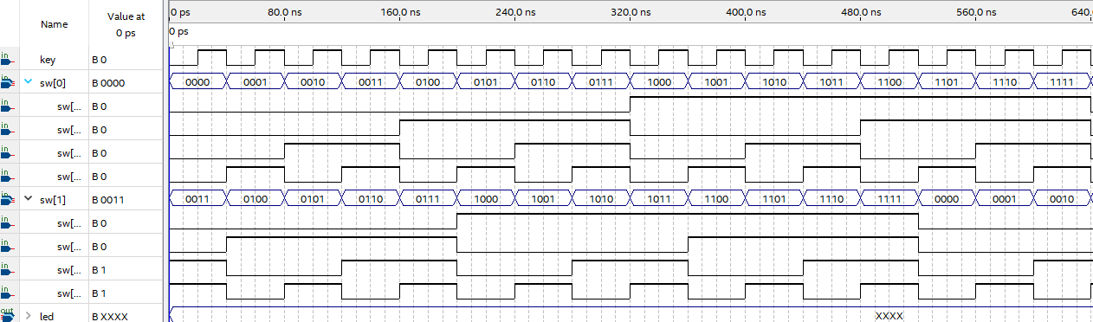Рис. 2‑3 Результат моделирования средствами QII

## Назначение выводов СБИС

Назначение выводов СБИС и стандартов ввода вывода, выполненное в приложении Pin Planner пакета Quartus, приведено на 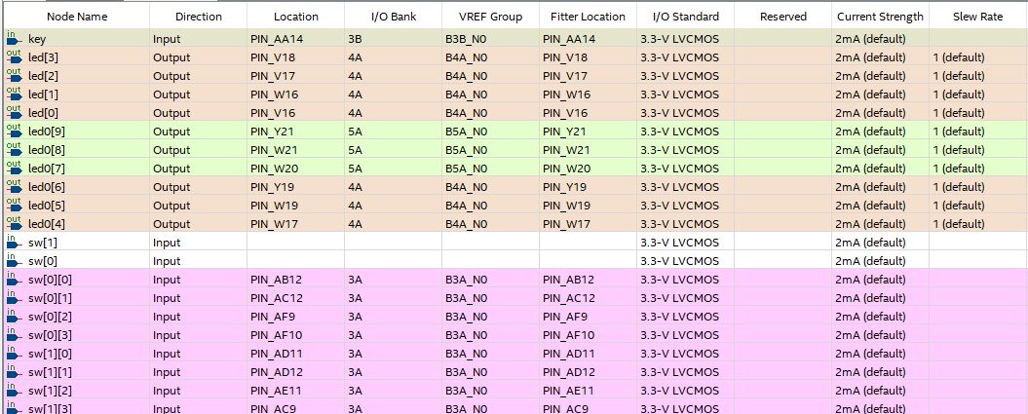Рис. 2‑4

Рис. 2‑4 Назначение выводов в приложении Pin Planner

## Тестирование на плате 5CSEMA5F31C6

Для тестирования проекта на плате использовались тесты, описанные в разделе 2.4

Проведенное на плате 5CSEMA5F31C6 тестирование разработанного устройства показало: результаты совпадают с ожидаемыми, устройство работает в соответствии с заданием.

## Выводы

В ходе выполнения задания научились разрабатывать мультиплексор 2(4бит) =>1(4бит). Тестирование на плате показало, что устройство работает исправно и в соответствии с заданием

# Задание lab1_3

## Задание

На языке Verilog описать устройство демультиплексор 1(2) в 4(2)

Входы:

Данных (sw[1:0])

Упраление (key[1:0]),

Выходы:

led[7:0]

## Описание на языке Verilog

Описание разрабатываемого устройства на языке Verilog приведено ниже на 

Рис. 2‑1.

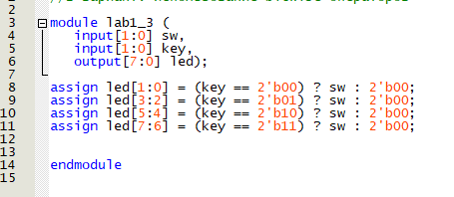

Рис. 3‑1 Описание на языке Verilog

## Результат синтеза (RTL)

Результат синтеза описания на языке Verilog в пакете Quartus приведен ниже, на Рис. 2‑2. Изображение схемы получено с помощью приложения RTL Viewer.

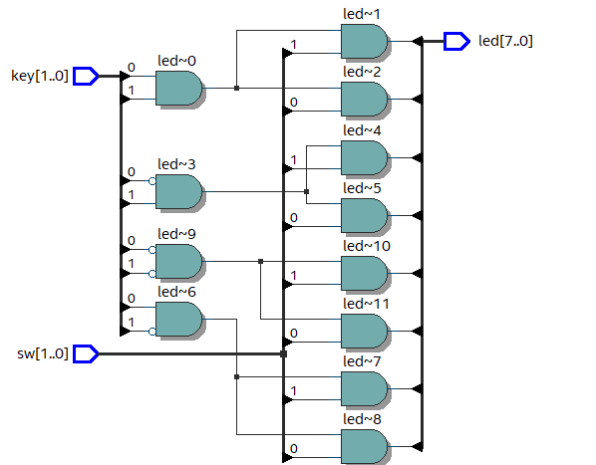

Рис. 3‑2 Синтезированная схема

## Моделирование

Для проверки правильности работы созданного Verilog описания использовались следующие тесты:

* Подаем при помощи кнопок значение 00, на светодиодах led[1:0] отображается число, заданное переключателями sw[1:0].
* Подаем при помощи кнопок значение 01, на светодиодах led[3:2] отображается число, заданное переключателями sw[1:0].
* Подаем при помощи кнопок значение 10, на светодиодах led[5:4] отображается число, заданное переключателями sw[1:0].
* Подаем при помощи кнопок значение 11, на светодиодах led[7:6] отображается число, заданное переключателями sw[1:0].

Результаты моделирования приведены на Рис 3-3.

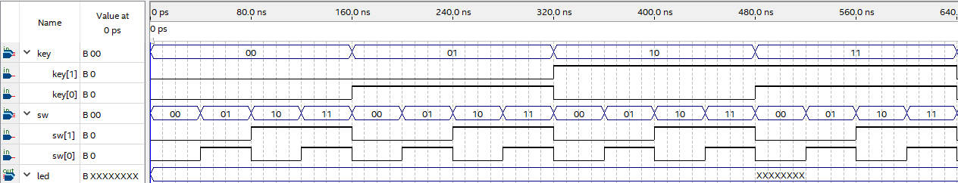Рис. 3‑3 Результат моделирования средствами QII

## Назначение выводов СБИС

Назначение выводов СБИС и стандартов ввода вывода, выполненное в приложении Pin Planner пакета Quartus, приведено на Рис. 2‑4

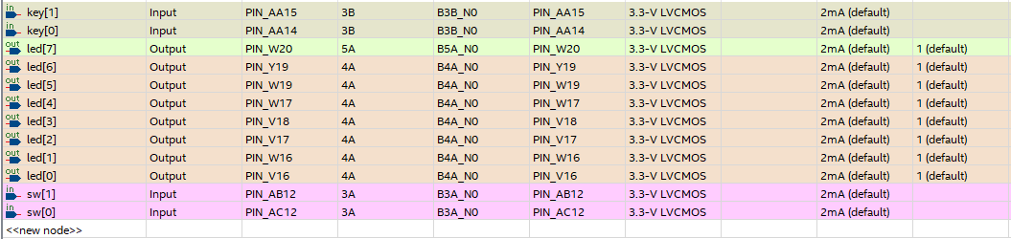

Рис. 3‑4 Назначение выводов в приложении Pin Planner

## Тестирование на плате 5CSEMA5F31C6

Для тестирования проекта на плате использовались тесты, описанные в разделе 2.4

Проведенное на плате 5CSEMA5F31C6 тестирование разработанного устройства показало: результаты совпадают с ожидаемыми, устройство работает в соответствии с заданием.

## Выводы

В ходе данного задания научились разрабатывать устройство демультиплексор 1(2) в 4(2). Тестирование на плате показало, что устройство работает исправно и в соответствии с заданием.

# Задание lab1_4

## Задание

На языке Verilog, используя логические выражения, опишите преобразователь двоичного кода в позиционный код (один-из-N)

- Входы двоичных данных переключатели sw[1:0]

- Выходы: светодиоды led [3:0]

## Описание на языке Verilog

Описание разрабатываемого устройства на языке Verilog приведено ниже на 

Рис. 2‑1.

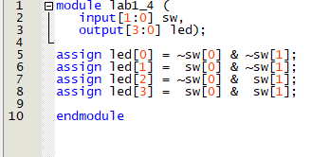

Рис. 4‑1 Описание на языке Verilog

## Результат синтеза (RTL)

Результат синтеза описания на языке Verilog в пакете Quartus приведен ниже, на Рис. 2‑2. Изображение схемы получено с помощью приложения RTL Viewer.

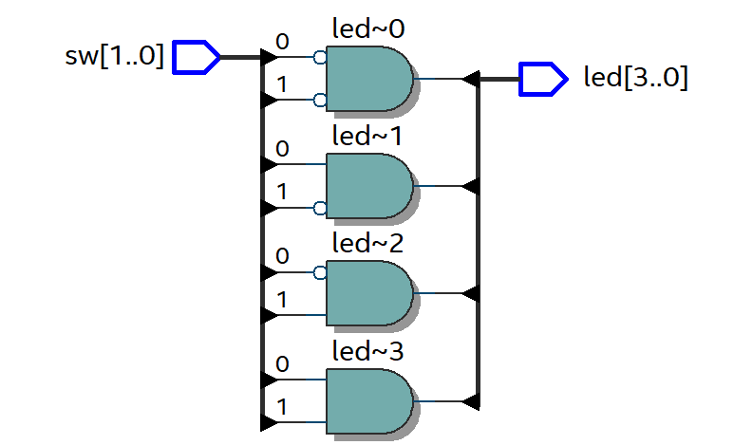

Рис. 4‑2 Синтезированная схема

## Моделирование

Для проверки правильности работы созданного Verilog описания использовались следующие тесты:

* на вход sw[1:0] подается число 00, видим, что загорелся светодиод led[0]
* на вход sw[1:0] подается число 01, видим, что загорелся светодиод led[1]
* на вход sw[1:0] подается число 10, видим, что загорелся светодиод led[2]
* на вход sw[1:0] подается число 11, видим, что загорелся светодиод led[3]

Результаты моделирования приведены на Рис 4 - 3.

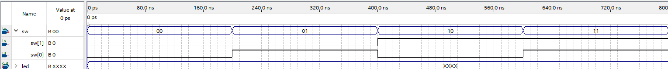Рис. 4‑3 Результат моделирования средствами QII

## Назначение выводов СБИС

Назначение выводов СБИС и стандартов ввода вывода, выполненное в приложении Pin Planner пакета Quartus, приведено на **Рис. 2‑4

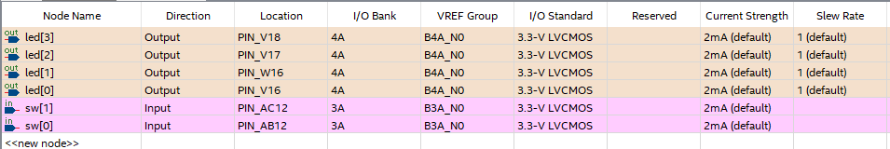

Рис. 4‑4 Назначение выводов в приложении Pin Planner

## Тестирование на плате 5CSEMA5F31C6

Для тестирования проекта на плате использовались тесты, описанные в разделе 2.4

Проведенное на плате 5CSEMA5F31C6 тестирование разработанного устройства показало: результаты совпадают с ожидаемыми, устройство работает в соответствии с заданием.

## Выводы

В ходе данного задания научились разрабатывать устройство - преобразователь двоичного кода в позиционный код (один-из-N). Тестирование на плате показало, что устройство работает исправно и в соответствии с заданием.